Jesmo li produžili ljeto?
Did we extend the summer?
Marina Kožul, Lana Župan, Darija Šarin
Mentor: Marina Sambolek
Ekonomsko-birotehnička i trgovačka škola Zadar

Sažetak
Ovim projektom smo odlučili istražiti kakva je bila jesen 2019. u odnosu na prošlogodišnju te je li bila toplija od prosjeka. Koristili smo školske GLOBE podatke, a podatke za višegodišnji niz smo dobili od Državnog hidrometeorološkog zavoda (DHMZ).
Usporedili smo količinu oborine, temperaturu zraka i mora jeseni 2019. s jeseni 2018. te s višegodišnjim prosjecima (1981. – 2018.) te istražili je li jesen 2019. godine bila najtoplija u povijesti mjerenja.
Istraživanjem smo utvrdili da je ova jesen toplija od prošle jeseni, s najvećim razlikama temperature zraka u rujnu i u studenome, kada je i more bilo toplije u odnosu na prošlu jesen.

Mjesečni prosjeci i višegodišnji srednjak pokazuju da su temperature zraka ove jeseni više za 1,4°C do čak 2,6°C, a jesenski prosjek premašuje 38-godišnji prosjek za 2,8 °C što znači da je jesen 2019. najtoplija u zadnjih 39 godina.

Prema ukupnoj količini oborine u jesen 2019. godine je palo 170% više oborine nego 2018., a gotovo 40% više u odnosu na višegodišnji srednjak te je sedma po redu najkišovitija jesen s više od 450 l/m² oborina.
Zaključujemo da je jesen 2019. godine, koja je svrstala Zadar u ekstremno toplo i kišno područje, bila jesen s velikom količinom oborine, a najtoplija u povijesti mjerenja.
Summary
With this project we have decided to investigate how was the autumn 2019 compared to the last one, and was it warmer than the average temperature. We used our GLOBE weather station data provided by the Croatian Meteorological and Hydrological Service (DHMZ).
We compared the amount of precipitation, air temperature and sea temperature in the autumn of 2019. with autumn of 2018. and with multi-year averages (1981–2018) . We investigated whether the autumn of 2019 was the warmest in the history of measuring.
Project results show that this autumn was warmer than the last one, with the biggest air temperature differences through September and November, when even the sea was warmer in comparison to autumn last year.
Monthly averages and multi-year averages show that air temperatures this autumn were higher for 1,4 °C to 2,6 °C, and autumn average surpasses 38-year average for 2,8 °C which means that the autumn of 2019 was the warmest in the last 39 years.
According to totall amount of precipitation in the autumn of 2019 it fell 170% more precipitation than last year and 40% more compared to multi-year average, and it is the seventh rainiest autumn with more than 450 l/m2 of precipitation.
We concluded that the autumn of 2019, which classified Zadar to extremely warm and rainy area, was an autumn with a large amount of precipitation and the warmest in the history of measuring.

Istraživačka pitanja i hipoteze
Nakon što je jesen 2018. godine bila s temperaturama mora visokim za to doba godine, sušna, s vrlo malom količinom oborina te najtoplija u povijesti mjerenja, a ove jeseni nakon „paklenog ljeta“ primijetili smo nastavak temperaturnih ekstrema, zanima nas je li jesen 2019. bila toplija od jeseni 2018.? Analizirali smo klimatološku jesen, tj. razdoblje od 01. rujna do 30. studenog i pokušali odgovoriti na pitanja:
- Je li jesen 2019. toplija od jeseni 2018. i od višegodišnjih prosjeka?
- Je li jesen 2019. godine kišnija ili sušnija od jeseni 2018. te kakva je u odnosu na višegodišnje prosjeke?
Učenici su postavili sljedeće hipoteze:
Pretpostavljamo da je jesen 2019. toplija od prošlogodišnje i od višegodišnjeg prosjeka.
Smatramo da je jesen 2019. bila kišnija od prošle te jedna od kišnijih u usporedbi s višegodišnjim nizom.
Metode istraživanja
Za istraživanje smo koristili GLOBE podatke o temperaturi zraka i količini oborine, koje svakodnevno bilježimo na atmosferskoj postaji u dvorištu Ekonomsko-birotehničke i trgovačke škole u Zadru, za klimatološku jesen (01.09. - 30.11.) 2018. i 2019. godine. Temperaturu zraka mjerimo koristeći min/maks termometar, a količinu oborine plastičnim kišomjerom. Raspolažemo vlastitim podacima jer učenici koji stanuju u blizini škole ostvaruju kontinuitet naših mjerenja.
Usporedili smo podatke o količini oborine i podatke o temperaturi zraka s višegodišnjim prosjecima (1981. – 2018.) koje smo dobili od Državnog hidrometeorološkog zavoda (DHMZ) za postaju Zadar. Želimo istražiti je li srednja temperatura za jesen 2019. godine bila najviša u povijesti mjerenja.
Obrađene podatke ćemo prikazati tablično i grafički te na osnovu toga donijeti zaključke.
Prikaz i analiza podataka
Najprije usporedimo temperature zraka za ovu i prošlogodišnju jesen na temelju naše GLOBE baze podataka na dnevnoj bazi.
Srednju dnevnu temperaturu zraka računali smo prema formuli:
TsredD = (Tmax + Tmin) / 2.
Srednju mjesečnu temperaturu zraka računali smo prema formuli:
TsredM = (TsredD1 + TsredD2 + … + TsredDn) / n , gdje je n broj dana u mjesecu.
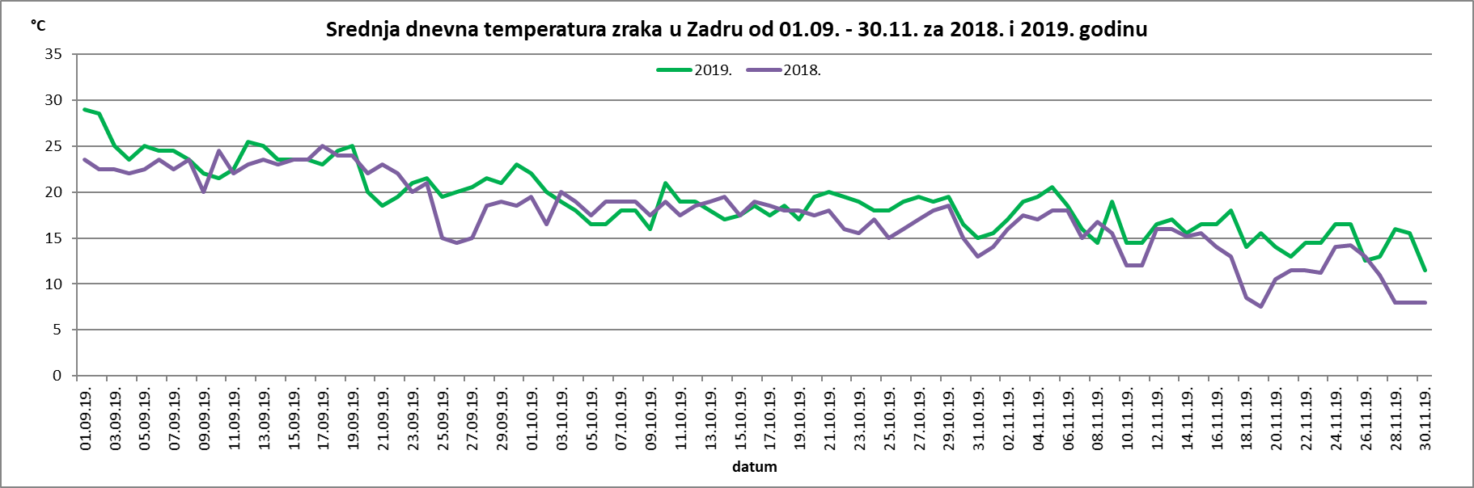
Grafikon 1. Srednje dnevne temperature zraka od 01.09. – 30.11. za klimatološku jesen 2018. i 2019. godine izmjerene na GLOBE postaji Ekonomsko-birotehničke i trgovačke škole u Zadru
Chart 1. Average daily air temperature from September 1 – November 30 in the climatological autumns of 2018 and 2019 measured at the GLOBE station of the Economic-administration and Commercial School in Zadar
Iz grafikona 1. vidimo da su srednje dnevne temperature jeseni 2019. većinom bile više u odnosu na prošlogodišnju. Najviše temperaturne razlike su uočene u rujnu te u studenom.
Želimo također usporediti ove temperature s višegodišnjim mjesečnim prosjecima za isto razdoblje koje smo dobili DHMZ-a

Tablica 1. Višegodišnji srednjak temperature zraka (u °C) 1981. - 2018. godine za postaju Zadar (DHMZ) te srednja mjesečna temperatura zraka, klimatološka jesen 2018. i 2019. (GLOBE)
Table 1. Several-year average air temperatures (°C) for the period 1981 – 2018 at the (DHMZ) weather station in Zadar and average monthly air temperatures during climatological autumns of 2018 and 2019 (GLOBE)
Višegodišnji srednjak temperature zraka (°C) u Zadru 1981.-2018. (DHMZ)
godina/mjesec | rujan | listopad | studeni | prosjek
1981. - 2018. | 20,3 | 16,4 | 12,1 | 16,3
Srednja mjesečna temperatura zraka (°C) u Zadru (GLOBE)
2018. | 21,6 | 17,7 | 13,3 | 17,6
2019. | 23,0 | 18,4 | 15,9 | 19,1

Ovi podaci potvrđuju našu hipotezu da je jesen 2019. godine toplija od jeseni 2018. godine. Razlike u srednjoj mjesečnoj temperaturi kreću se od 1,4°C do čak 2,6°C u studenom.
Vidi se da su mjesečni prosjeci iz 2018. veći za 1,3 °C od višegodišnjih mjesečnih srednjaka, no prosjeci iz 2019. godine su iznad višegodišnjih srednjaka za 2,7 °C u rujnu do gotovo 4°C u studenom. Jesenski prosjek sva tri mjeseca 2019. godine premašuje 38-godišnji prosjek za 2,8 °C.
Kako jesenski srednjaci izgledaju po godinama prikazuje sljedeći grafikon.
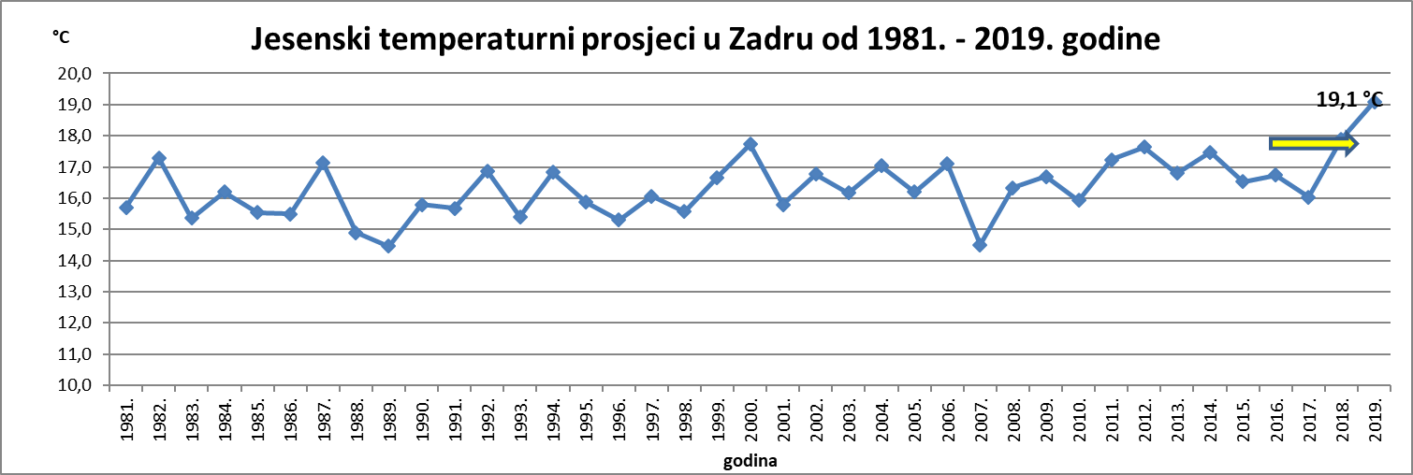
Grafikon 2. Prosječne jesenske temperature zraka (u °C) u Zadru 01.09.- 30.11. za razdoblje 1981.-2019. (do 2018. podaci DHMZ-a, od 2019. podaci GLOBE postaje Ekonomsko-birotehničke i trgovačke škole Zadar)
Chart 2. Average autumn temperatures (°C) in Zadar from September 1 – November 30 for the period 1981 - 2019 (DHMZ data for the years 1981-2018, data of the GLOBE station of the Economic-administration and Commercial School in Zadar for 2019)

Istaknuta točka na grafikonu 2. pokazuje da je jesen 2019. godine najtoplija u zadnjih 39 godina s jesenskim prosjekom temperature zraka od 19,1 °C.
Nadalje analizirajmo podatke za količinu oborine za jesen 2018. i 2019. godine na temelju podataka o oborini iz školske GLOBE baze podataka.
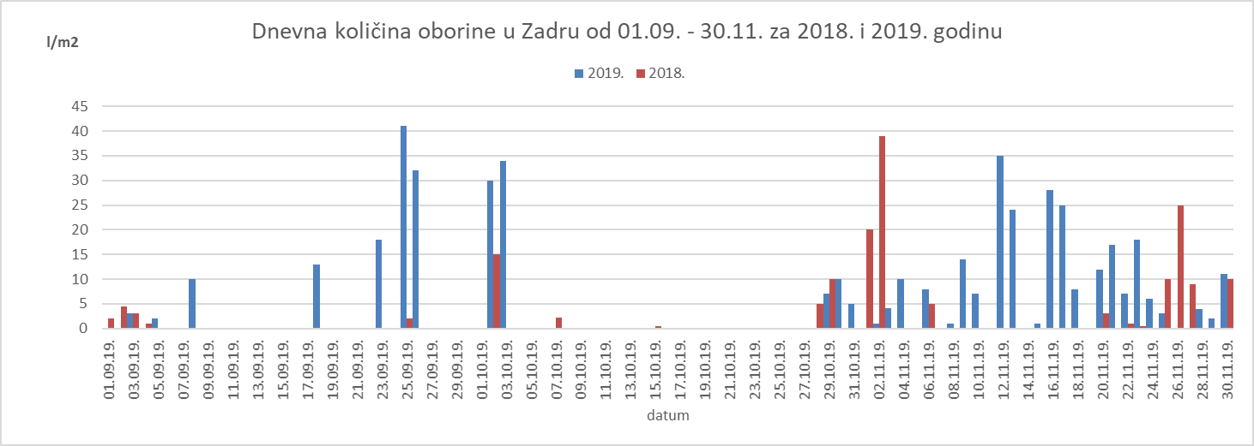
Grafikon 3. Dnevna količina oborine (l/m²) u razdoblju 01.09.-30.11. za 2018. i 2019. godinu mjerena na GLOBE postaji Ekonomsko-birotehničke i trgovačke škole u Zadru
Chart 3. Daily precipitation (l/m²) during the period from September 1 – November 30 for 2018 and 2019 measured at the GLOBE station of the Economic-administration and Commercial School in Zadar

Vidimo da je ove jeseni palo puno više oborine u odnosu na jesen 2018. godine, naročito u rujnu i studenom što vidimo i ako pogledamo broj kišnih dana u sljedećoj tablici.

Tablica 2. Broj dana sa zabilježenim oborinama u Zadru za jesen 2018. i 2019. godine
Table 2. Amount of days with recorded rainfall in Zadar during autumn for year 2018 to 2019.

Broj kišnih dana u Zadru za jesen 2018. i 2019. godine
godina | rujan | listopad | studeni | ukupno
2018. | 4 | 3 | 9 | 16
2019. | 7 | 5 | 22 | 34

Iz tablice je vidljivo da je jesen 2018. godine imala svega 16 kišnih dana, a jesen 2019. čak 34 dana sa zabilježenim oborinama.

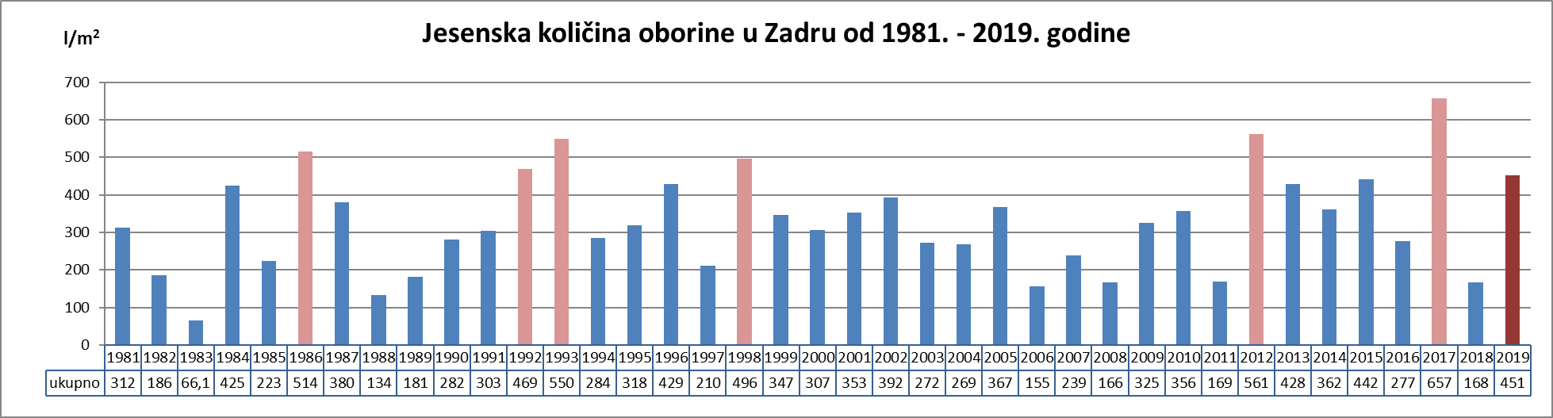
Grafikon 4. Jesenska količina oborine (l/m²) u Zadru 01.09.- 30.11. za razdoblje 1981. – 2019. godine
Chart 4. Autumn precipitation (l/m²) in Zadar from September 1 – November 30 for the period 1981 - 2019.

Prema ukupnoj količini oborine u rujnu, listopadu i studenom gledajući od 1981. godine, grafikon 4. pokazuje da je jesen 2019. godine, sedma po redu najkišovitija jesen s više od 450 l/m² oborina.

Analizirajmo podatke za vremenski niz.

Tablica 3. Ukupna i mjesečna količina oborine (u l/m²) za klimatološku jesen 2018. i 2019. godine mjerena na GLOBE postaji Ekonomsko-birotehničke i trgovačke škole u Zadru te višegodišnji srednjak količine jesenske oborine 1981.- 2018. godine za postaju Zadar (DHMZ)
Table 3. Total and monthly precipitation (l/m²) for the climatological autumn of 2018 and 2019 measured at the GLOBE station of the Economic-administration and Commercial School in Zadar and a several-year average autumn precipitation between 1981 and 2018 for the DHMZ station in Zadar

Iz ovih podataka vidimo da je ove jeseni palo 170% više oborine nego lani, a gotovo 40% (127 l/m²) više u odnosu na višegodišnji srednjak.
Rujan 2019. je donio 860% veću količinu oborine nego 2018. godine, a listopad i studeni također preko 100% u odnosu na količinu oborine 2018. godine.
Ovogodišnji jesenski srednjak je za 37% veći od 38-godišnjeg ukupnog jesenskog srednjaka dok je 38-godišnji prosjek u studenom 127% manji od ovogodišnje studenske količine.
Našu pažnju najviše je privukao mjesec studeni 2019. koji se pokazao izrazito toplijim od svih prosjeka, a opet poprilično kišnim. Pogledajmo oborinu u studenom kroz višegodišnji niz.
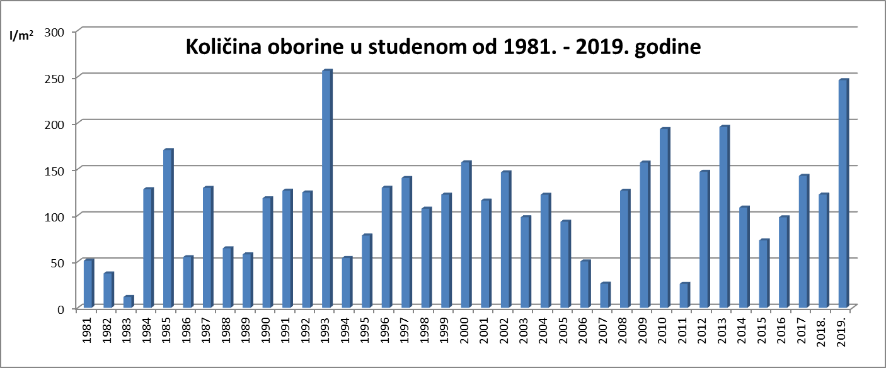
Grafikon 5. Količina oborine za mjesec studeni mjerena u Zadru od 1981. - 2019. godine
Chart 5. The amount of precipitation for the month November measured in Zadar from 1981 to 2019.
Nakon ekstrema u studenom 1993. od 256 l/m² studeni 2019. je drugi po redu s najvećom količinom oborine u povijesti mjerenja s 10 l/m² manje (246 l/m²).
Nakon podataka o toplijoj, a kišnoj jeseni, zanimalo nas je kako se to odrazilo na temperaturu mora.
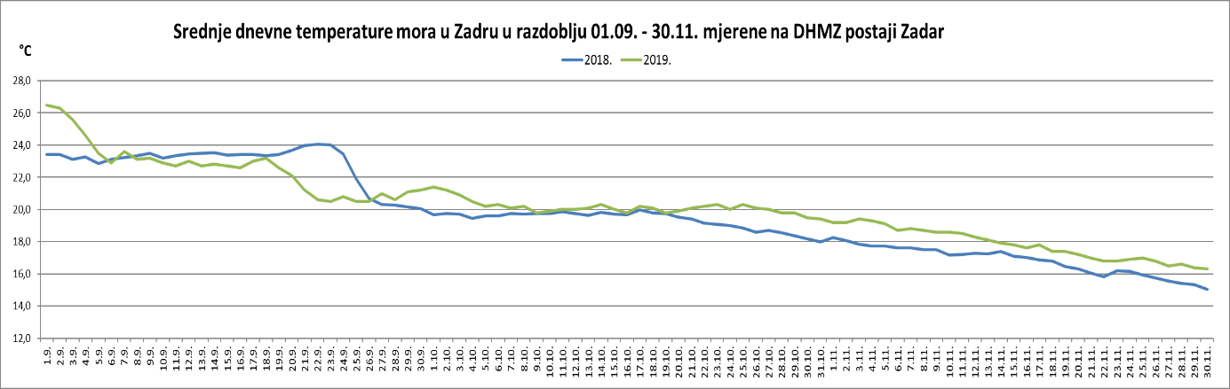
Grafikon 6. Srednje dnevne temperature mora u Zadru od 01.09. – 30.11. za klimatološku jesen 2018. i 2019. godine izmjerene na meteorološkoj postaji Državnog hidrometeorološkog zavoda
Chart 6. Average daily sea temperatures from September 1 – November 30 for climatological autumns of 2018 and 2019, measured at the meteorological station of the Croatian Meteorological and Hydrological Service

Na grafikonu 6. vidimo da je more od kraja rujna sve do kraja studenog 2019. toplije u odnosu na jesen 2018. godine.
Nakon našeg istraživanja sa zaključkom da je zbog viših temperatura zraka jesen 2019. najtoplija jesen u zadnjih 39 godina, ali i jedna od kišnijih, povezat ćemo se sa službenom analizom sezone od strane DHMZ-a.

Slika 1. Odstupanje srednje mjesečne temperature zraka za jesen 2019. godine od
višegodišnjeg prosjeka (1981. – 2010.) – DHMZ
Image 1. Deviation of average monthly air temperature in the autumn of 2019
from the several-year average (1981-2010) – DHMZ

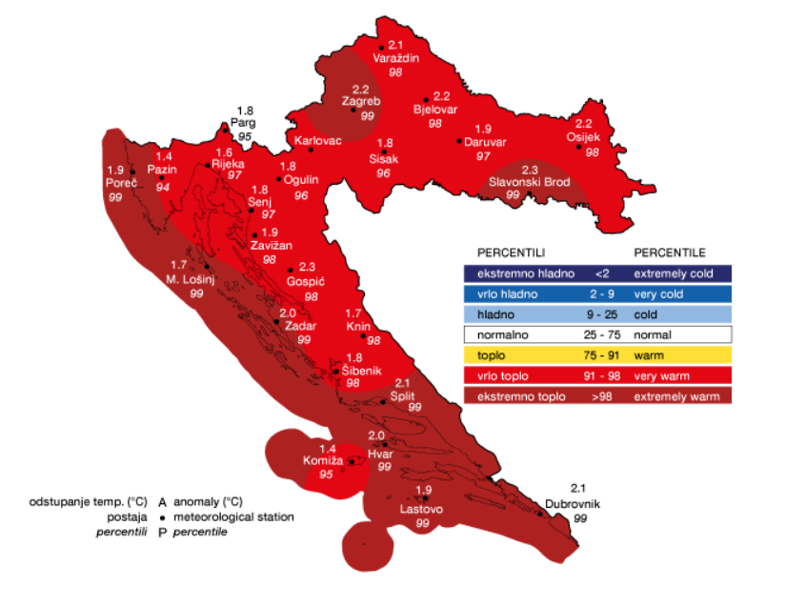
Prema analizi DHMZ-a potvrđeno je da su srednje temperature zraka bile na svim analiziranim postajama iznad višegodišnjeg prosjeka (1981. – 2010. godine). Temperaturne anomalije za jesen (rujan, listopad, studeni) 2019. godine bile su u rasponu od 1,4 °C do 2,3 °C, u samom Zadru 2 °C što ga prema raspodjeli percentila svrstava u ekstremno tople toplinske prilike.

Slika 2. Odstupanje količine oborine za jesen 2019. godine od
višegodišnjeg prosjeka (1981. – 2010.) – DHMZ
Image 2. Deviation of precipitation in the autumn 2019 from
the several-year average (1981-2010) – DHMZ
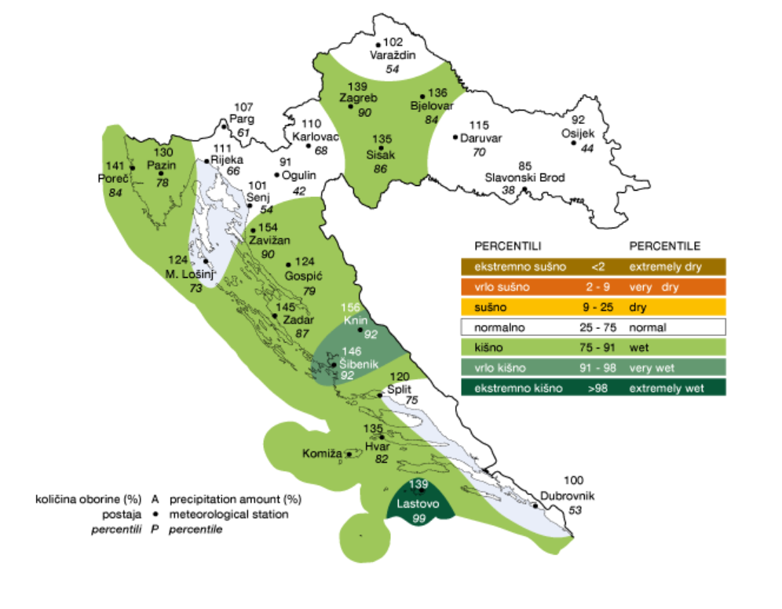
Analiza količina oborine od strane DHMZ-a za jesen 2019. godine, izražena u postotku višegodišnjeg prosjeka 1981. – 2010. godina, pokazuje da su količine oborine bile većinom iznad prosjeka. U Zadru je to 87 % tog prosjeka pa se, prema raspodjeli percentila za količinu oborine za jesen 2019. godine, Zadar svrstava u kišne oborinske prilike.
Zaključak
Na temelju istraživanja klimatološke jeseni 2018. i 2019. godine možemo zaključiti da je ova jesen kroz sva tri mjeseca bila toplija od prošle jeseni. Najviše razlike u srednjoj dnevnoj temperaturi zraka bile su u rujnu i sežu do 6 °C te u studenom i do 8 °C u odnosu na prošlu jesen.

Razlike u srednjoj mjesečnoj temperaturi zraka ove jeseni u odnosu na 2018. kreću se od 1,4°C do čak 2,6°C u studenom te u odnosu na višegodišnji srednjak kreću se od 2,7°C do čak 4°C. Jesenski prosjek sva tri mjeseca 2019. godine premašuje 38-godišnji prosjek za 2,8 °C što znači da je jesen 2019. godine najtoplija u zadnjih 39 godina s jesenskim prosjekom 19,1 °C.
Prema ukupnoj količini oborine jesen 2019. godine je od 1981. sedma po redu najkišnija jesen s više od 400 l/m² oborine sa srednjakom 37 % većim od 38-godišnjeg ukupnog jesenskog srednjaka.
Prema analizi temperature mora, od kraja rujna sve do kraja jeseni je more bilo toplije za 1- 2 °C u odnosu na jesen 2018. godine.
Zaključujemo da je jesen 2019. godine bila jesen s vrlo ugodnim temperaturama mora, kišna, s velikom količinom oborine te najtoplija u povijesti mjerenja.
Literaturni izvori

- Školska baza GLOBE podataka
- www.globe.gov
- Statistički podaci meteorološke postaje Zadar
- www.meteo.hr (03/2020. - 03/2021.)

